Совещание по проведению соревнований по ППС

27.09.2016 года на стадионе школы № 163, по адресу: ул. Кирочная, дом 54, было проведено совещание по вопросу проведения 29.09.2016 года соревнований по пожарно-прикладному спорту среди дружин юных пожарных общеобразовательных учреждений Центрального района Санкт-Петербурга. На совещании присутствовали сотрудники ВДПО Центрального района Санкт-Петербурга, Отдела надзорной деятельности и профилактической работы Центрального района УНДПР ГУ МЧС России по Санкт-Петербургу, СПб ГКУ «Пожарно-Спасательного отряда Центрального района», 14 отряда федеральной противопожарной службы, муниципального округа Смольнинское и отдела образования Центрального района. Были рассмотрены вопросы не только, касающиеся самих соревнований, но и вопросы безопасности их проведения, организации досуга участников, а также обеспечения их теплым питанием на время проведения мероприятия. Всего на участие в соревнованиях по пожарно-прикладному спорту среди дружин юных пожарных общеобразовательных учреждений подали заявки 15 команд. Цель таких мероприятий - пропаганда пожарно-технических знаний, направленных на предупреждение пожаров.
Напомним, что соревнования по пожарно-прикладному спорту среди дружин юных пожарных общеобразовательных учреждений Центрального района Санкт-Петербурга начнутся 29.09.2016 года в 13:00 на стадионе школы № 163, по адресу: ул. Кирочная, дом 54.
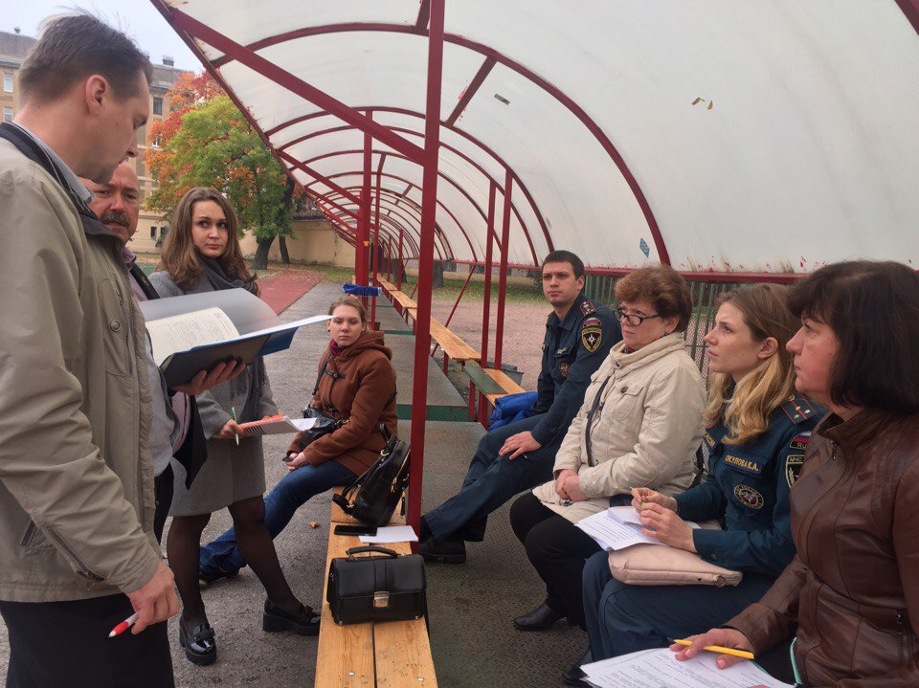
ОНДПР Центрального района
28.09.2016г.

